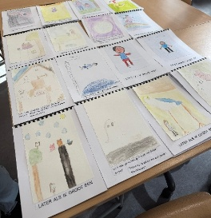
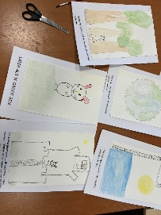
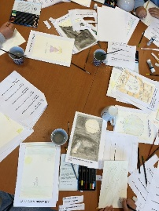

ILLUSTREREN KUN JE LEREN (Margo van Zummeren)
Doelgroep: Groep 5 t/m 8 van de basisschool
Lesdoel: In deze les leer je over illustreren van prentenboeken. Eerst ervaren de kinderen hoe het is om naar een prentenboek te luisteren en goed naar de illustraties te kijken.
Ze leren dat er heel veel verschillende soorten illustraties zijn.
Ze leren hoe je een geschreven zin om kan zetten in een illustratie.
Ze gaan zelf illustraties maken bij een prentenboek.
Liefst gaan ze hun eigen boek ook voorlezen (en laten zien) aan de kleuters.
Vakken: Taal, lezen, beeldende vorming en leesbevordering.
Aansluiting bij de volgende thema’s: beeldende vorming (illustreren), kinderboekenweek, kunst, leesbevordering.
Aansluitend bij de SLO-kerndoelen 35 en 36 van kunst en cultuur.

1: Korte info over illustreren. Eerst ervaren hoe het is om uit een prentenboek voorgelezen te worden. En ervaren, waar illustraties aan moeten voldoen.
2: Zelf een prentenboek gaan illustreren. Bij het prentenboek ‘Later als ik groot ben’ krijg je al uitgeprinte zinnen. De eerste en de laatste zin moet iedereen illustreren. De tussenzinnen kun je zelf kiezen. (Natuurlijk kan een ander prentenboek ook)
Je krijgt eerst uitleg over verschillende materialen, waar je mee kunt gaan werken. Kleurpotloden, aquarelpotloden, aquarelkrijt, aquarelverf en collagetechniek.
Daarna kies je je materiaal en ga je je hoofdpersoon ontwerpen.
Dan ga je aan de slag.
3: Je prentenboek voor gaan lezen aan de kleuters.
Hoe leuk is het om je eigengemaakte prentenboek aan kleuters voor te gaan lezen. Jij, met één of twee kleuters. Ze mogen luisteren hoe goed jij kunt lezen en uitgebreid kijken naar je mooie illustraties.
Tijdsduur: Stap 1 en 2: Twee momenten van 90 minuten. (In totaal 3 uur)
Voorlezen aan kleuters: Zelf in te plannen.
Kosten: €285,= inclusief voorbereidingstijd. Exclusief materialen en reiskosten.

